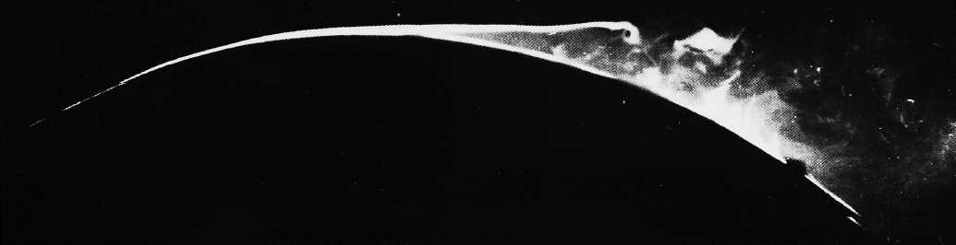
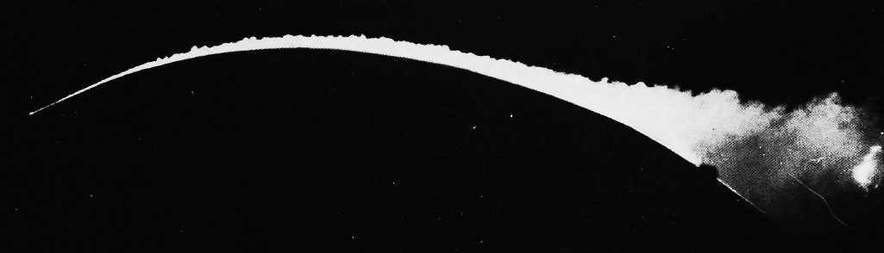

Рисунок 85(156). Сравнение ламинарного и турбулентного пограничных слоев.
Ламинарный пограничный слой, показанный на верхнем снимке, отрывается на вершине выпуклой поверхности (ср. с фото 38), тогда как турбулентный слой, показанный на нижнем снимке верхней пары, остается присоединенным; аналогичное поведение демонстрируется на двух снимках внизу для случая обтекания поверхности с ребром (ср. с фото 55-58, где изображено обтекание шара). Четыреххлористый титан нанесен на переднюю часть модели в аэродинамической трубе. [Head, 1982]

